## Testiranje 6.11.2022., provela Ines Gabrić

Što sam provjeravala, što bi moglo poći po krivu i što se desilo:

1: Što se desi ako kliknem nešto što nije gumb na main menu?

2: Jel scoreboard na početku 0 za oba igrača?

3: Ako u igri ne stisnem na polje nego sa strane?

Slika na kojoj se prikazuje tekst

Opis je automatski generiran4: Broji li pobjede točno?  
Nekad broji krivo, npr. dva puta je pobijedio križić, ali onda kad je treći put pobijedio pobjeda se zapisala kružiću. Na prvoj slici idući potez je križić dole lijevo, što znači da križić pobjeđuje, u ovom slučaju nekad piše da je križić pobijedio, a nekad kružić. Na drugoj slici ista stvar, idući potez je dole desno križić, znači križić pobjeđuje, a bilježi kao da je pobijedio kružić. Greška se događa i kad koristim ostale ploče, na trećoj slici idući potez je bio križić dole lijevo. **Znači nekad broji točno, nekad krivo**

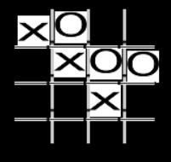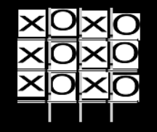

UPDATE: **Popravljeno**

5: Kad imaju izjednačene pobjede radi li scoreboard?

6: Što se desi kad je neriješeno?  
Nisam uspjela ni jednom dobiti neriješeno, ali vidim da je u kodu pokriven taj slučaj.

7: Izmjena križića i kružića  
Ponekad se prestanu izmjenjivati križić i kružić pa se iscrtava samo križić. Nisam primijetila nikakvu pravilnost, nasumično se desi. UPDATE: **popravljeno**

8: Odabir već zauzetog polja

9: Odabir polja, pa izvan polja, pa opet polje, hoće li možda strgati izmjenu križića i kružića?

10: Sve tipke rade ispravno

11: Mogu igrati više partija za redom i točno broji pobjede

12: Kad izađem izbrišu se podaci o pobjedama

13: Pravila kada je tko pobijedio rade

14: Nema vizualne glitcheve (npr. da se slova glitchaju)

15: Menu radi, jasan je i lak za korištenje

16: Točno piše tko je pobijedio nakon odigrane igre